SESI 9 – ASP.NET core Web API

1. UJI COBA ASP.NET core Web API
2. Membuat Project Baru dengan “Create a new Project”

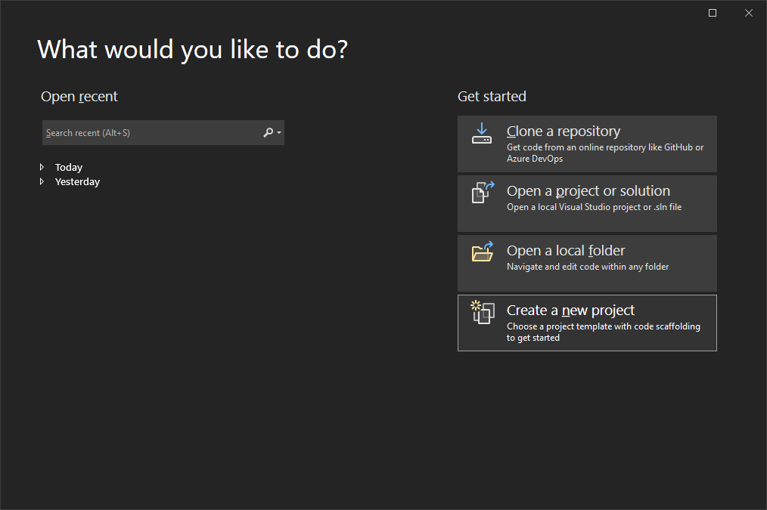

1. Pilih Template “ASP.NET core Web API” > Next

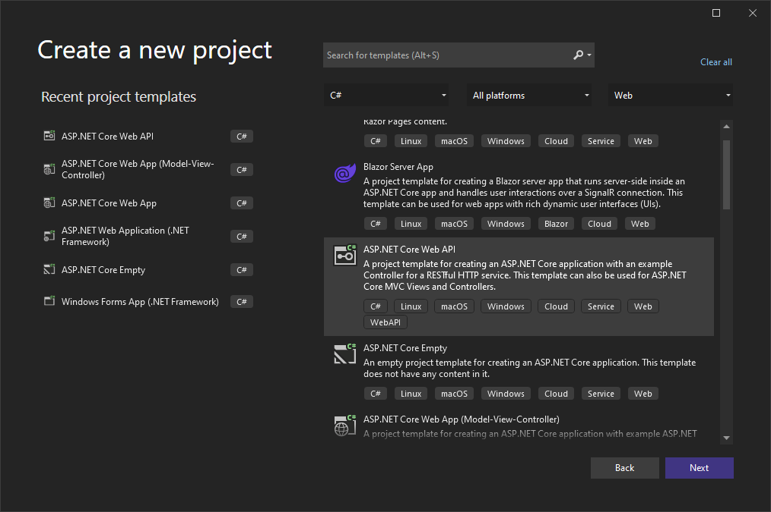

1. Memasukan nama Project > Next

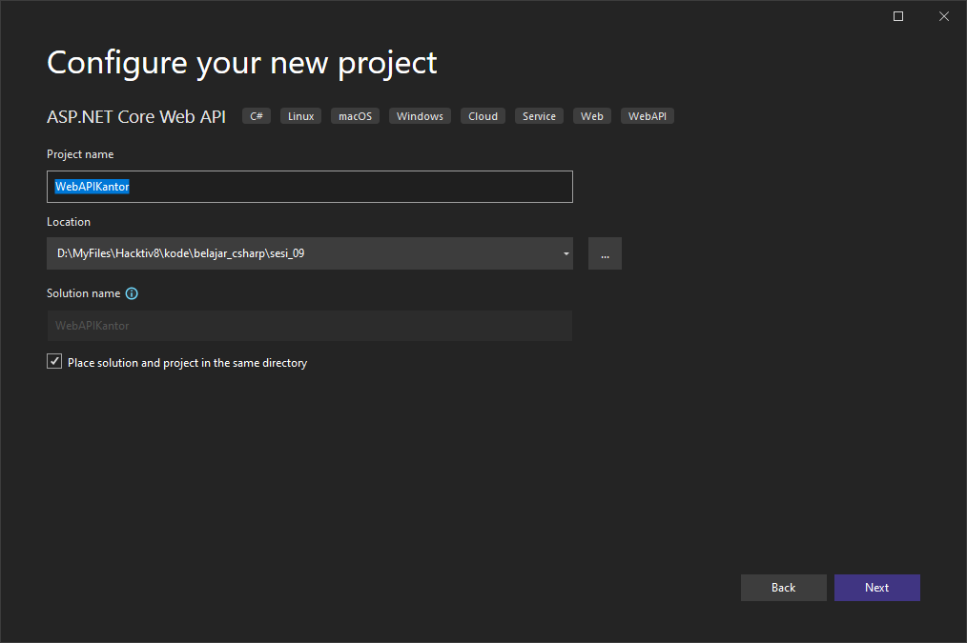

1. Berikut File Project hasil generate

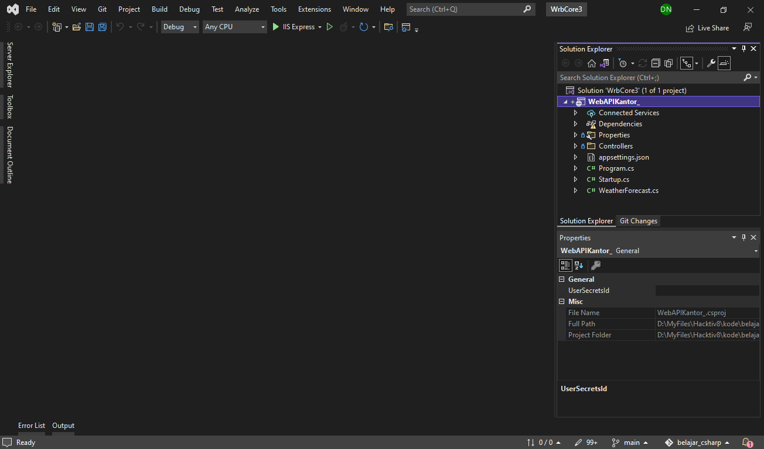

1. Berikut tampilan untuk API menggunakan UI dari swagger untuk API bawaan WeatherForecast

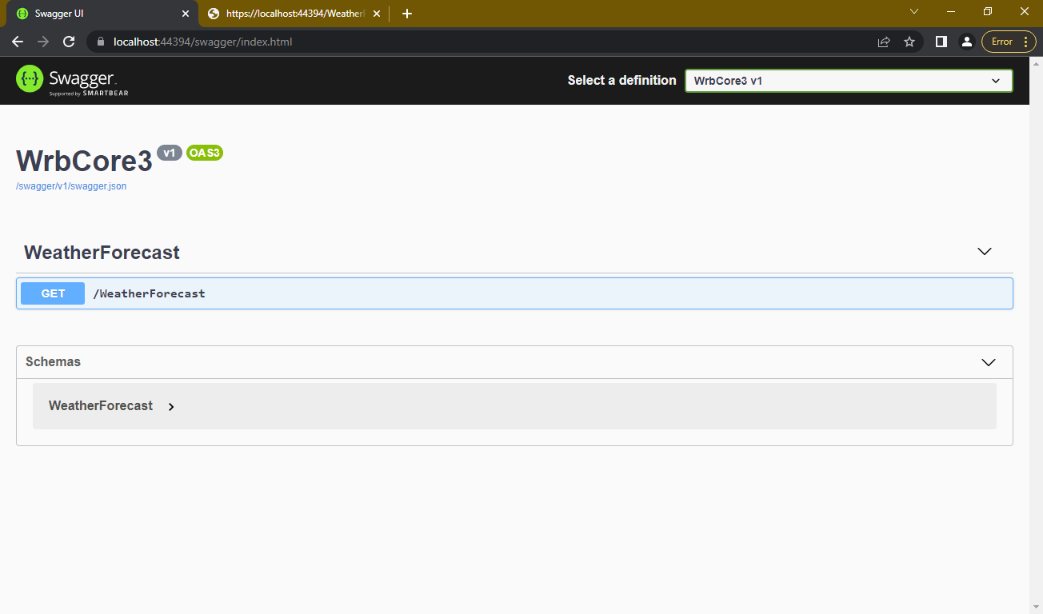

1. Untuk mencoba merequest data klik pada card “GET/WheaterForecast” sehingga akan tampil seperti ini:

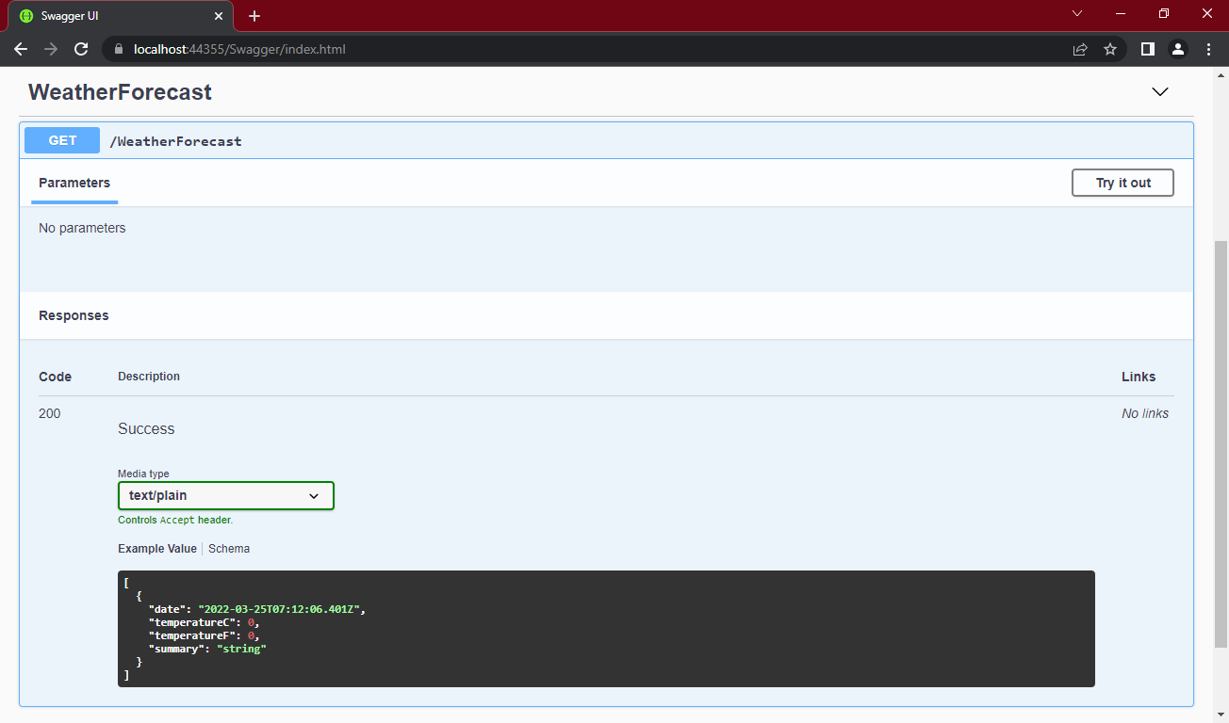

1. Klik pada “Try it out” maka akan tampil seperti ini:

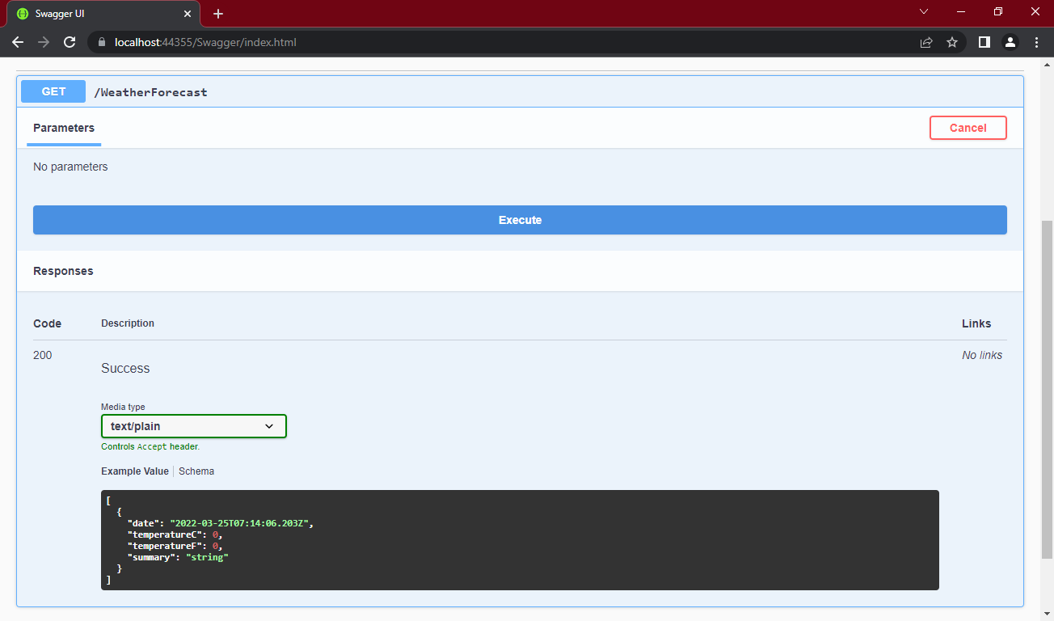

1. Lalu klik Execute untuk menarik data (request). Media Type dapat diganti melalui select pada Media Type

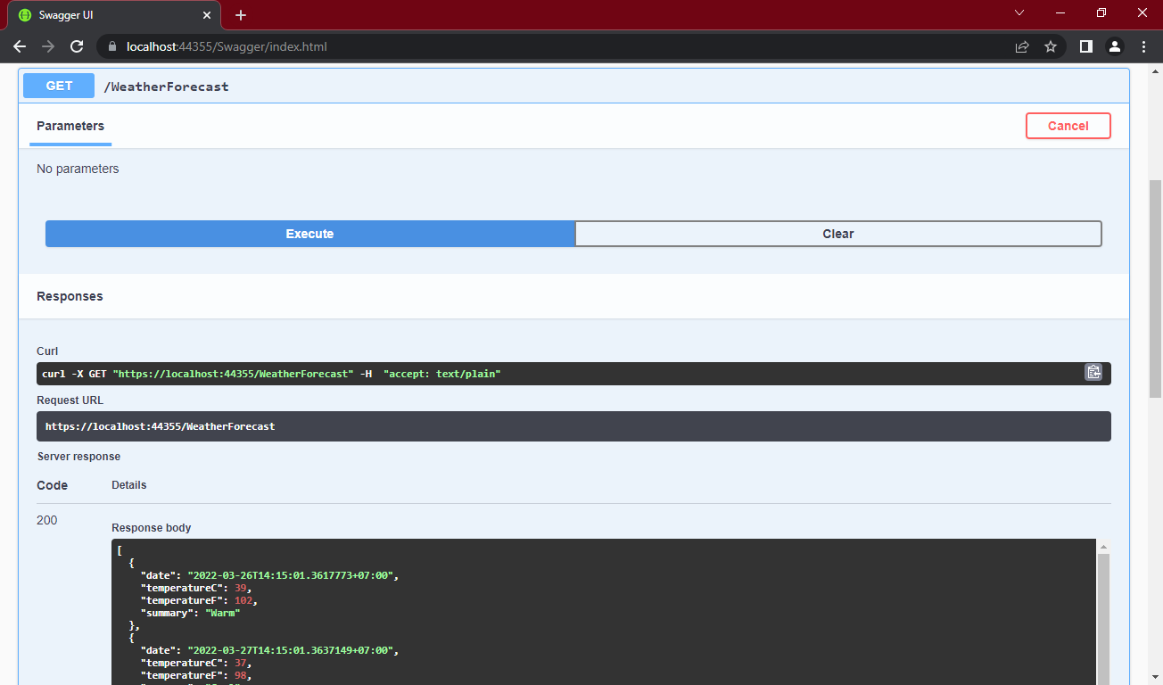

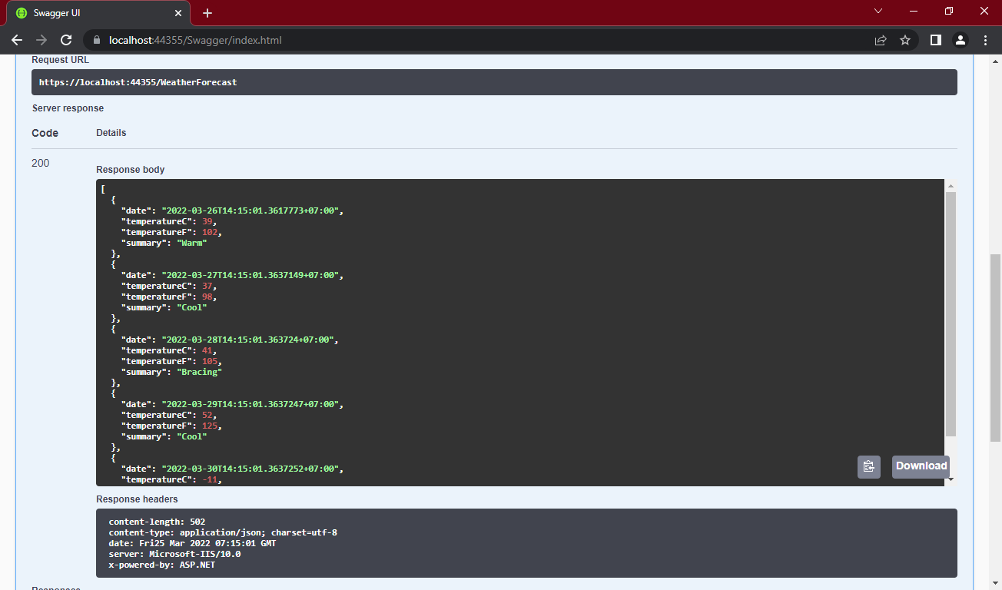

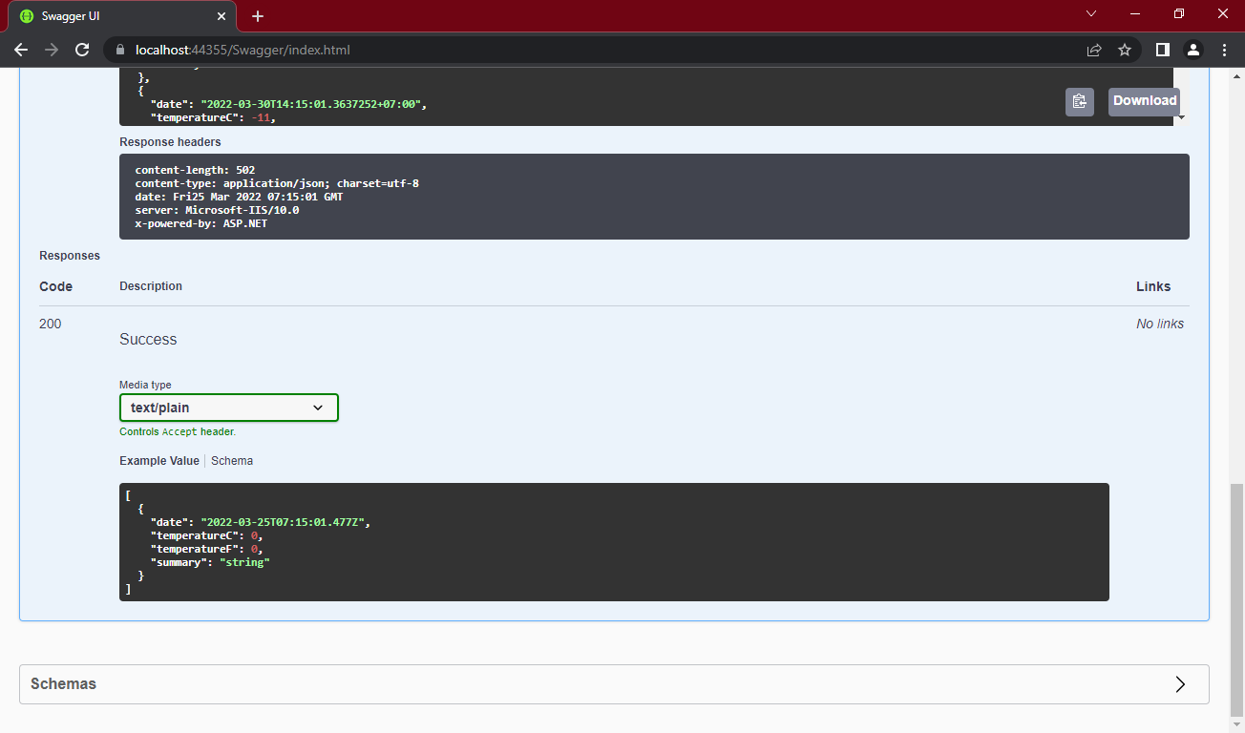

1. Berikut tampilan saat melakukan request dengan type GET melalui url

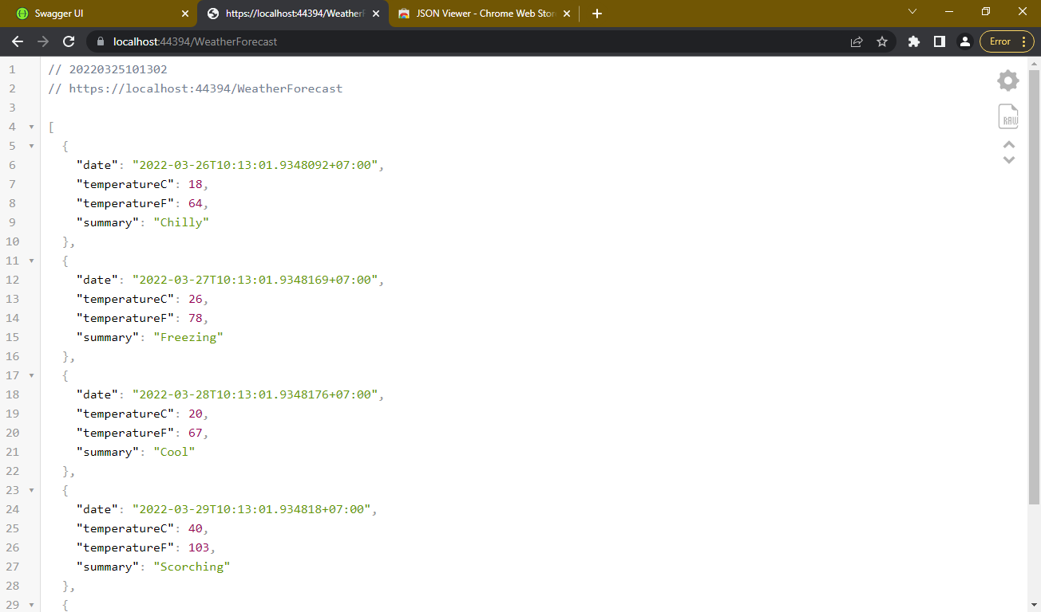

1. Berikut untuk melakukan request data melalui Aplikasi Third-Party API “Insomnia”. Dapat dilakukan dengan cara yang sama melalui url

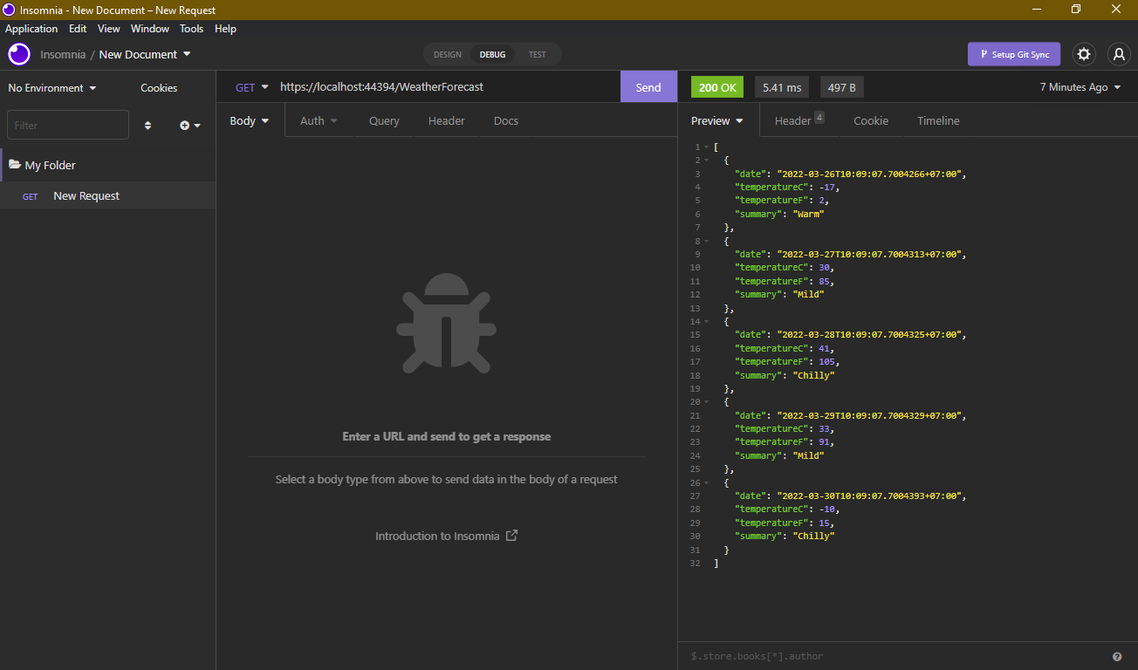

1. PROJECT WebAPIKantor
2. Membuat database MySQL dengan nama database “kantor”

|  |
| --- |
| CREATE DATABASE kantor; |

1. Pada database “kantor” membuat tabel dengan nama “employee”

|  |
| --- |
| CREATE TABLE employee(  id_employee INT AUTO_INCREMENT PRIMARY KEY,  nama VARCHAR(25) NOT NULL,  jenis_kelamin ENUM('Perempuan', 'Laki-laki') NOT NULL,  alamat VARCHAR(50) NOT NULL  ); |

1. Memasukan data pada tabel “employee”

|  |
| --- |
| INSERT INTO employee VALUES  ('', 'Jonh Doe', 2, 'Pagedangan'),  ('', 'Alicia Jordan', 1, 'Surabaya'),  ('', 'Smith', 2, 'Manado'),  ('', 'James Dron', 2, 'Jakarta'); |

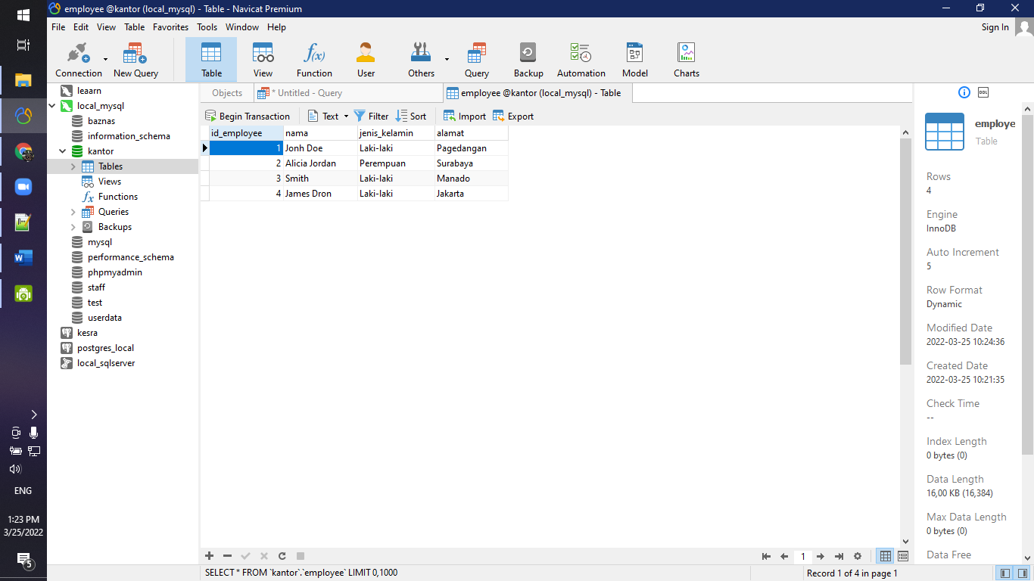

1. Dengan melanjutkan project sebelumnya berikut langkah lanjutan untuk membuat WebAPIKantor yang terhubung dengan server database kantor. Pertama menginstal library Mysql.Data, dengan klik kanan pada folder project> Manage NuGet package

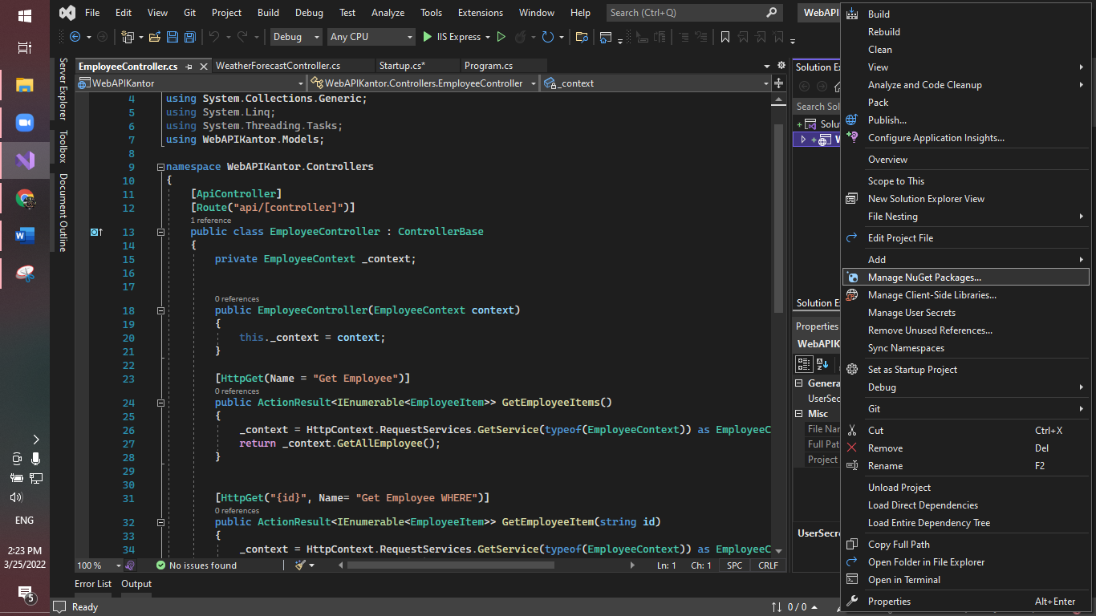

1. Mencari Mysql.Data lalu install

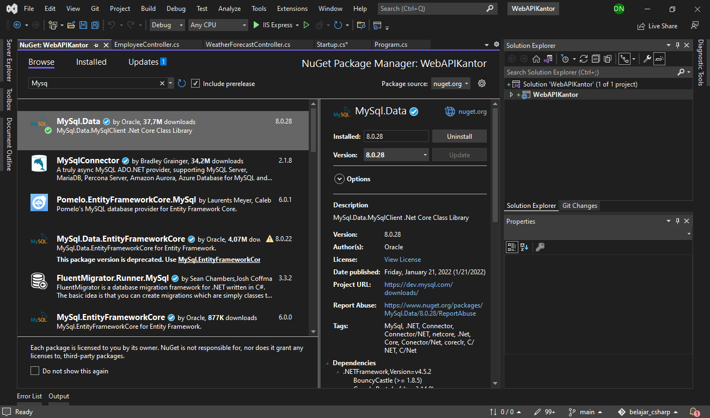

1. Lalu menambahkan folder “Models” dengan melakukan klik kanan pada folder project > Add > New Folder

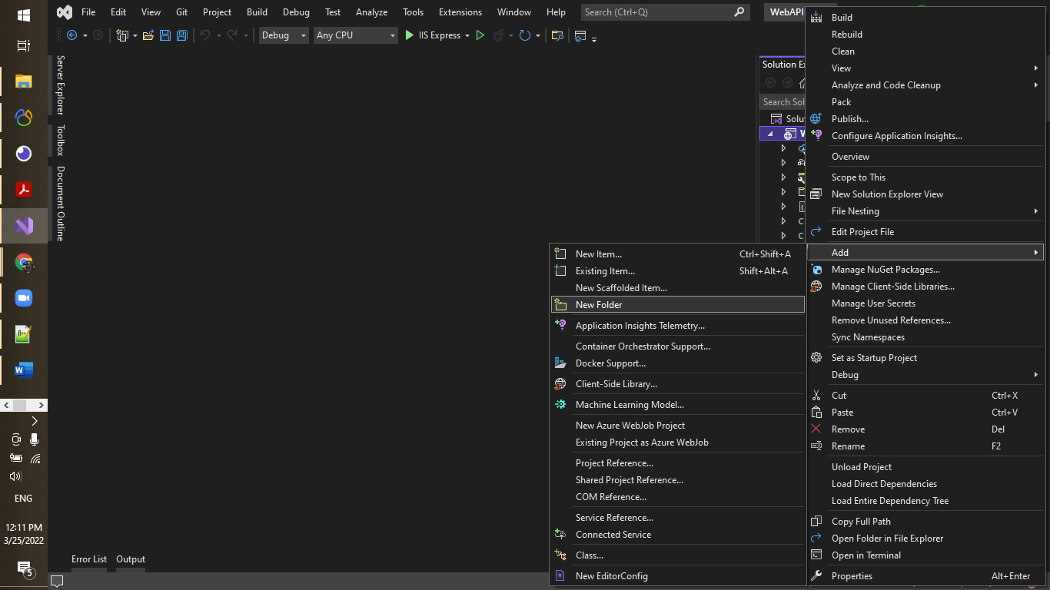

1. Melakukan Rename menjadi “Models”

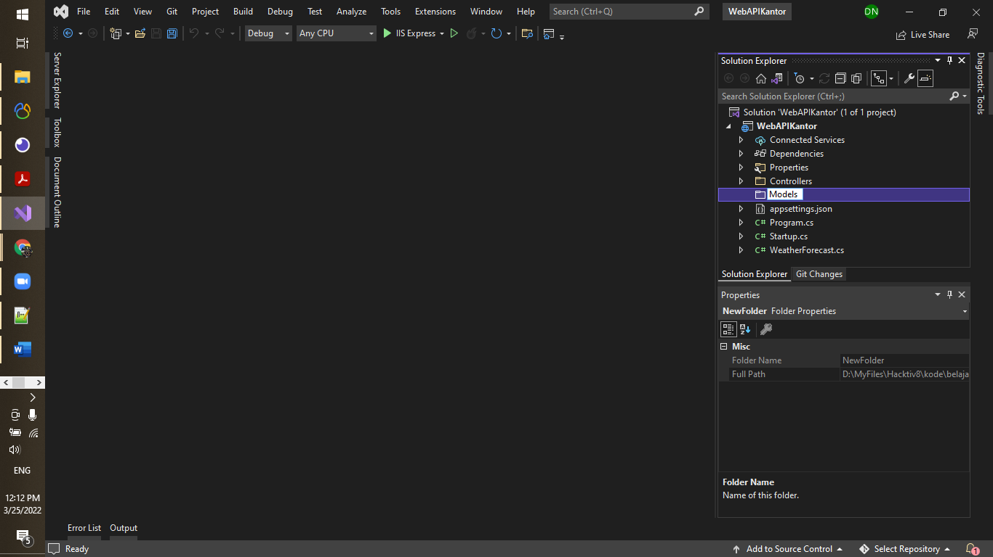

1. Menambahkan File class dengan klik kanan pada Models>add>new item>pilih class > masukan nama > add

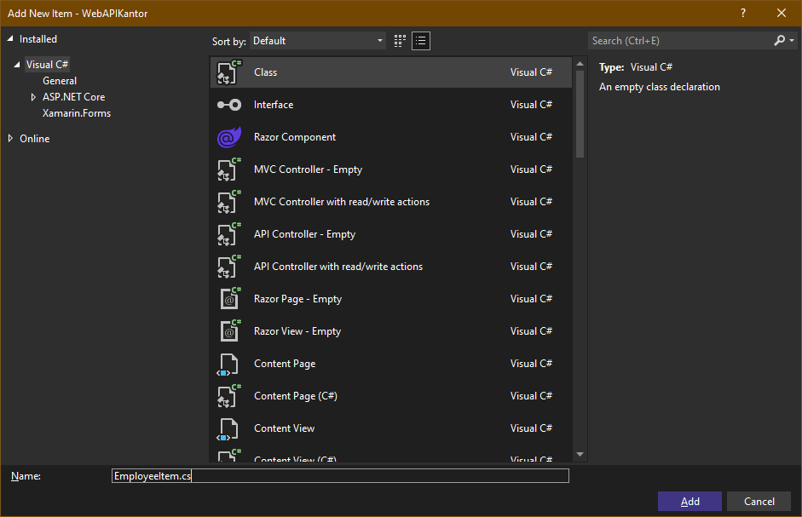

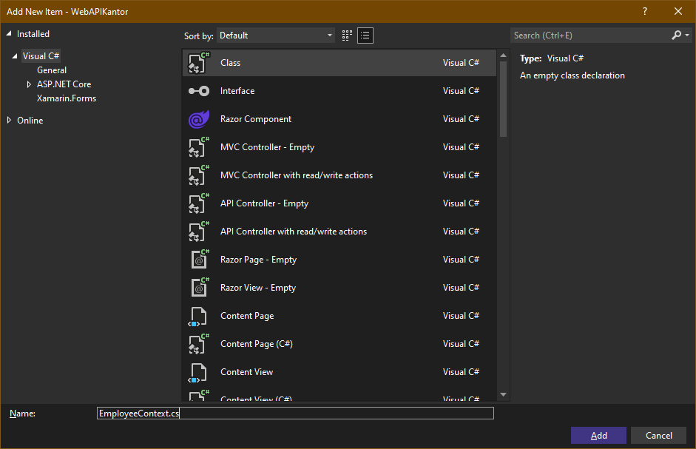

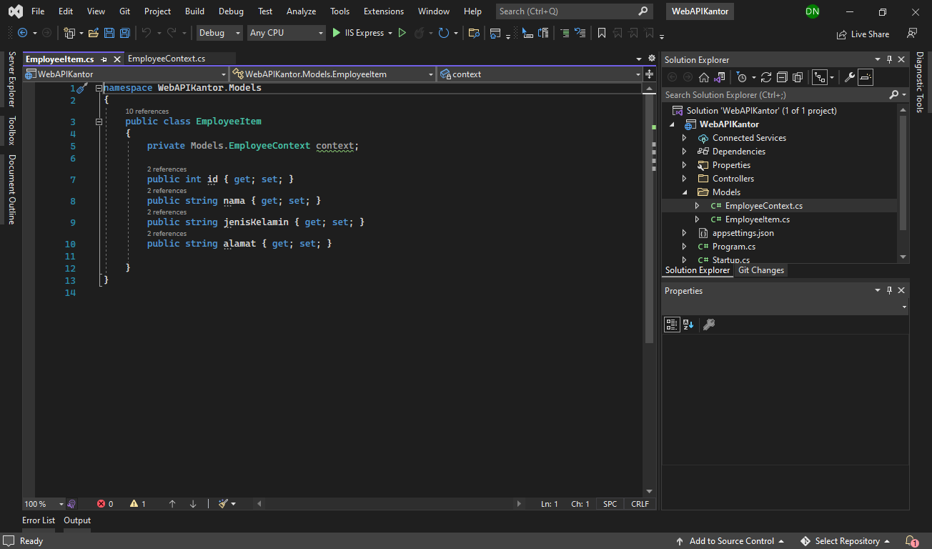

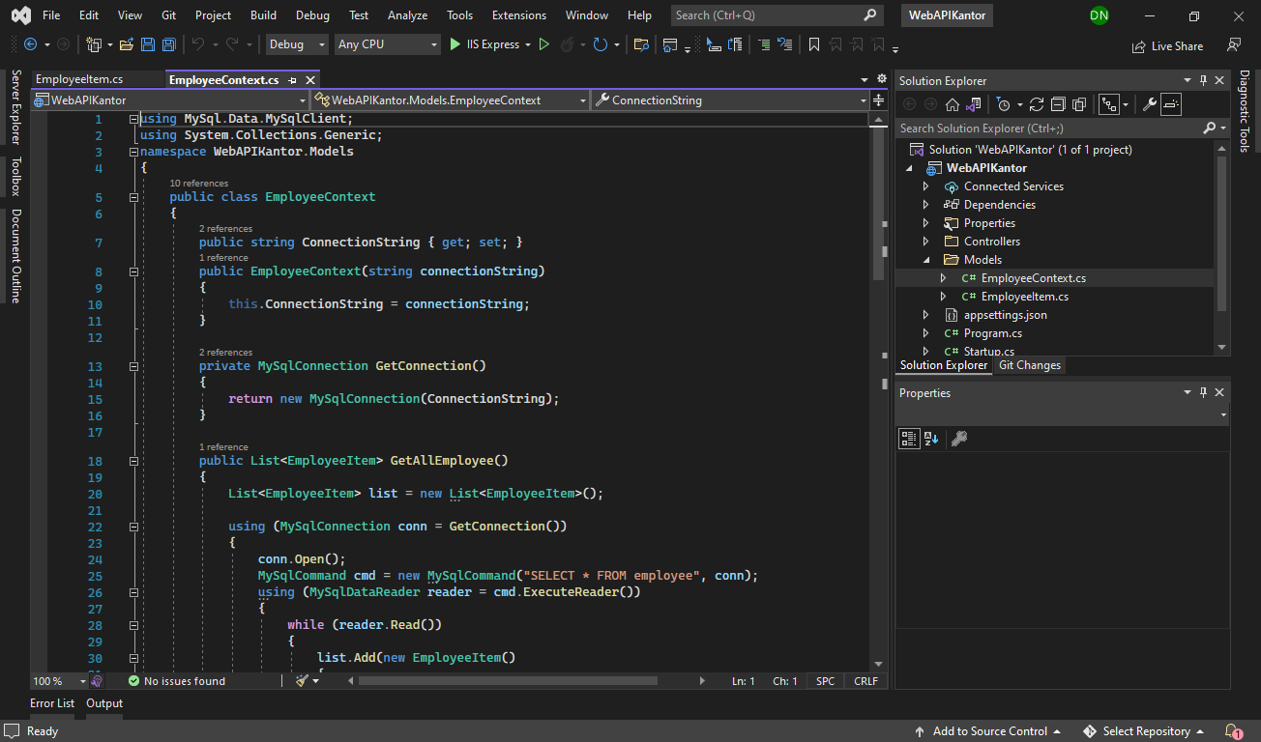

1. Menambahkan file controller baru pada folder “Controllers”

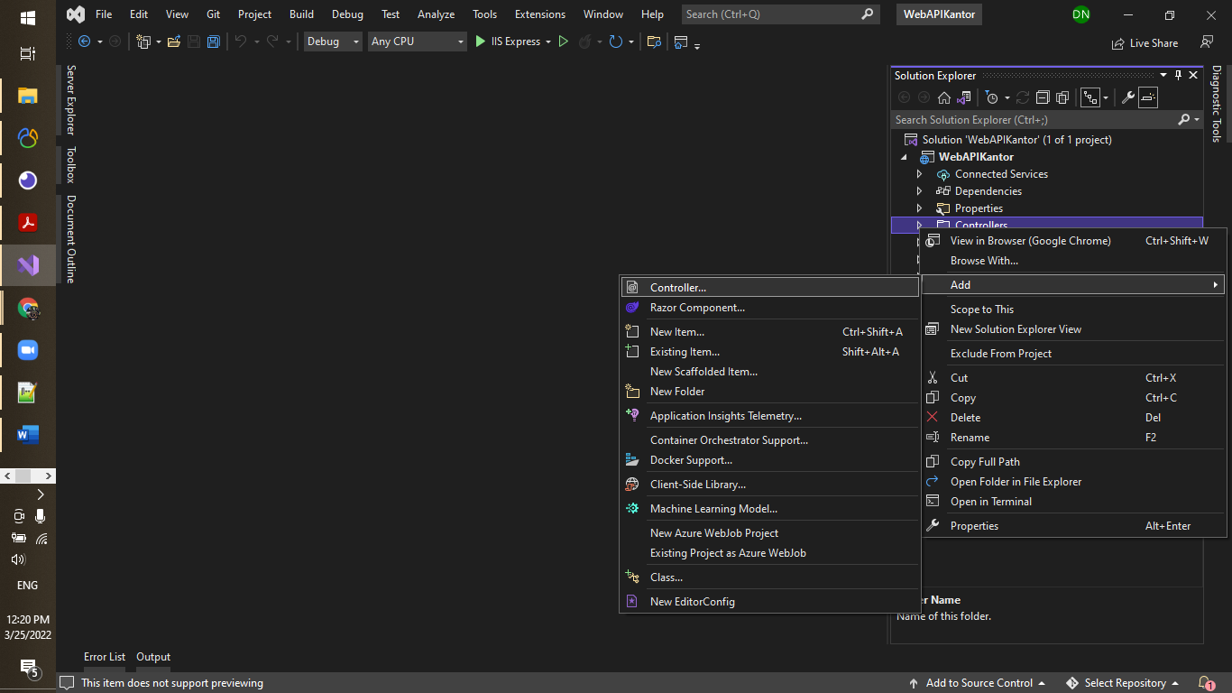

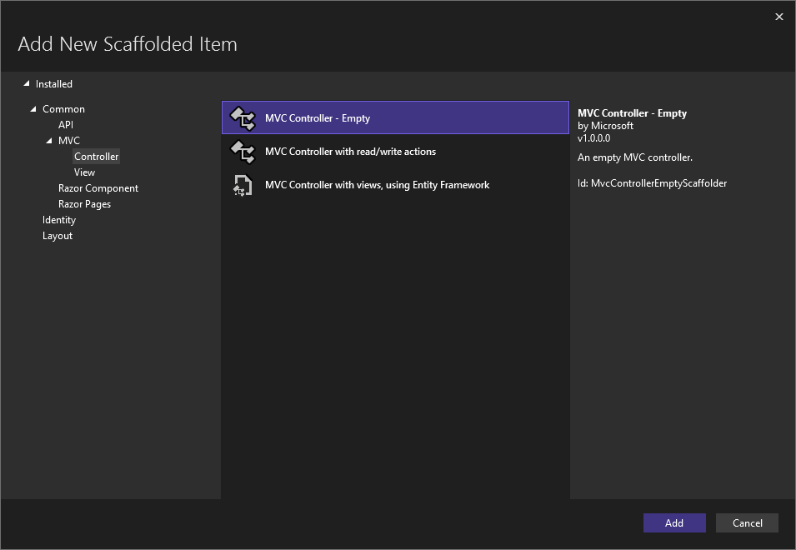

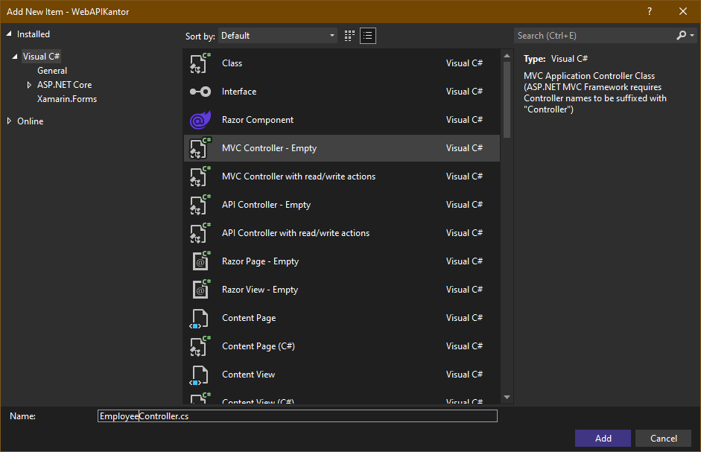

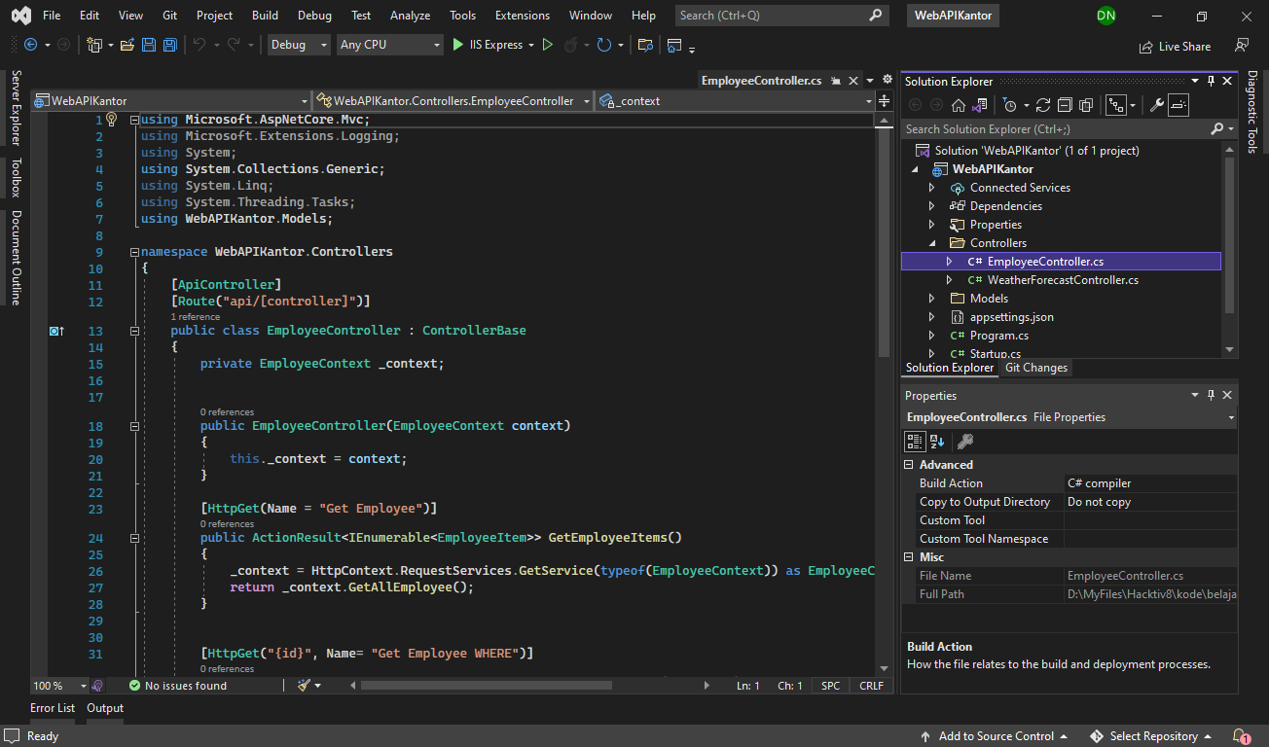

1. Pada launcSetting.json, mengubah alamat LauncUrl ke ‘api/employee’ agar halaman awal langsung pada ‘localhost/api/employee’ yakni halaman untuk Api pada EmployeeController

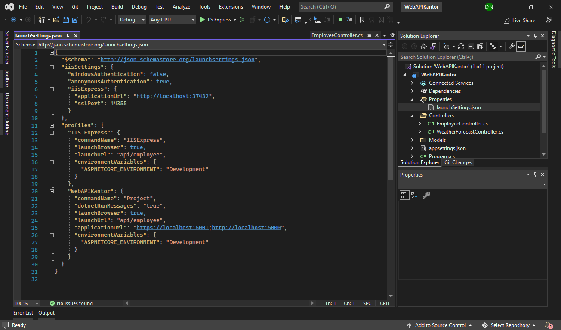

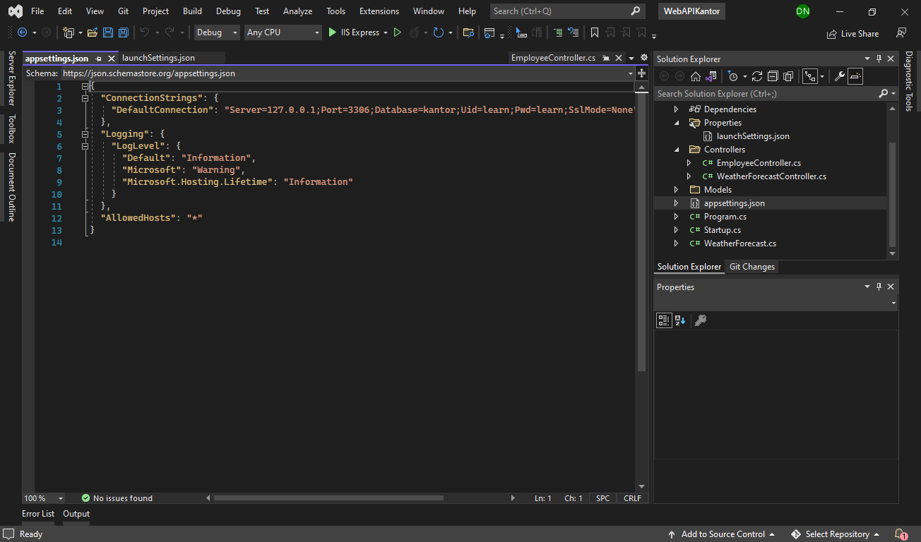

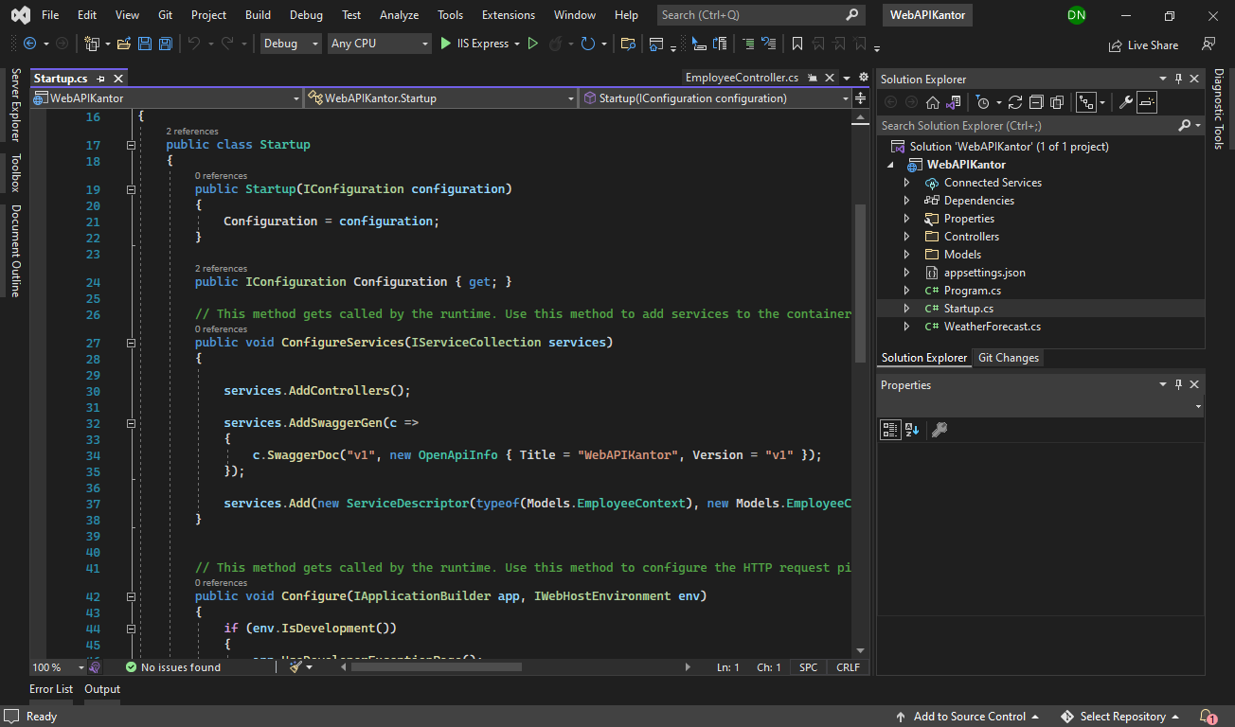

1. Uji Coba API

* Melalui Swagger

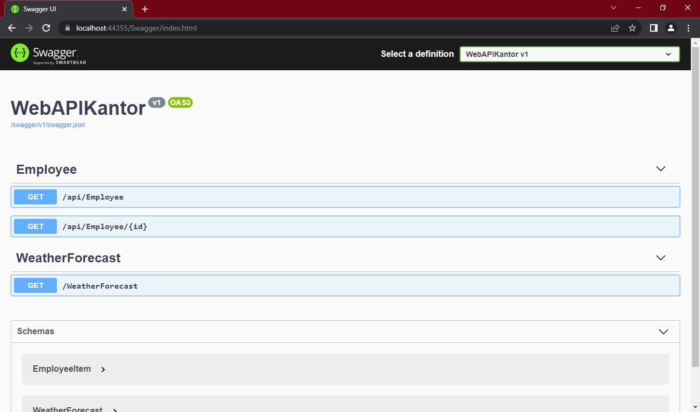

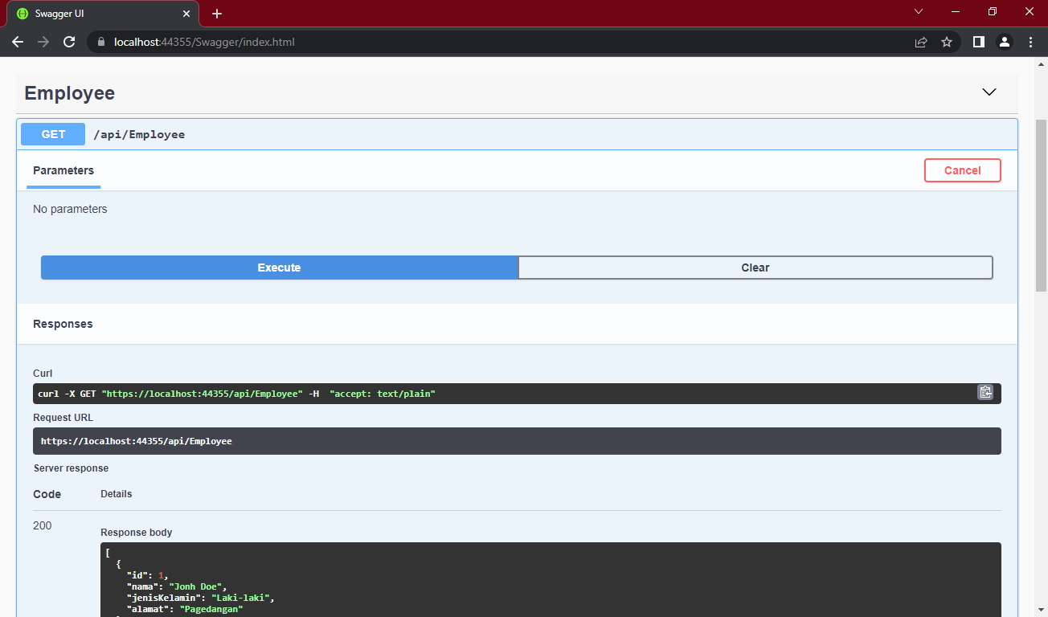

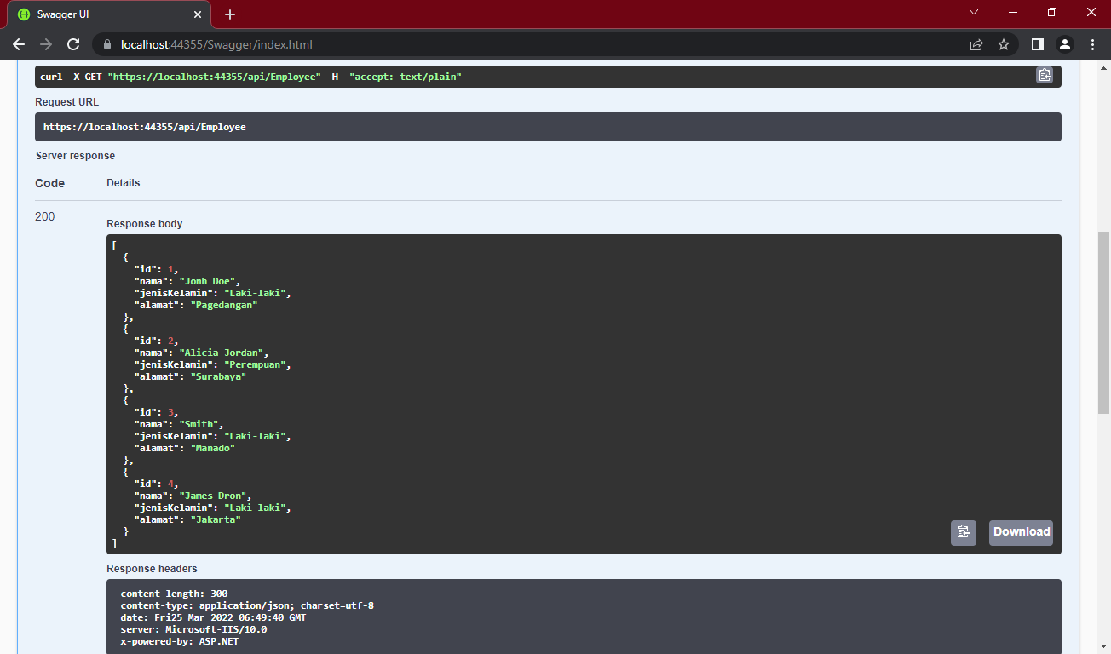

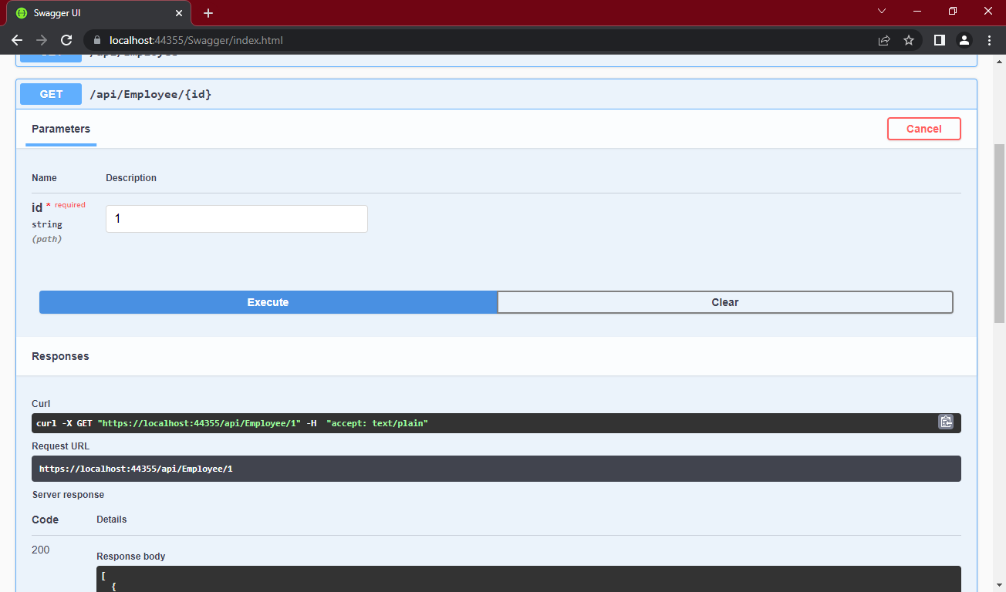

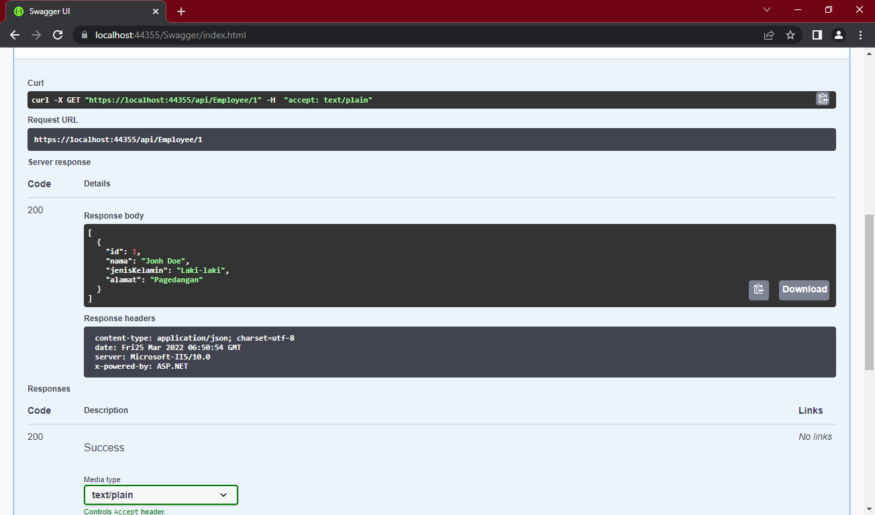

* Melalui link

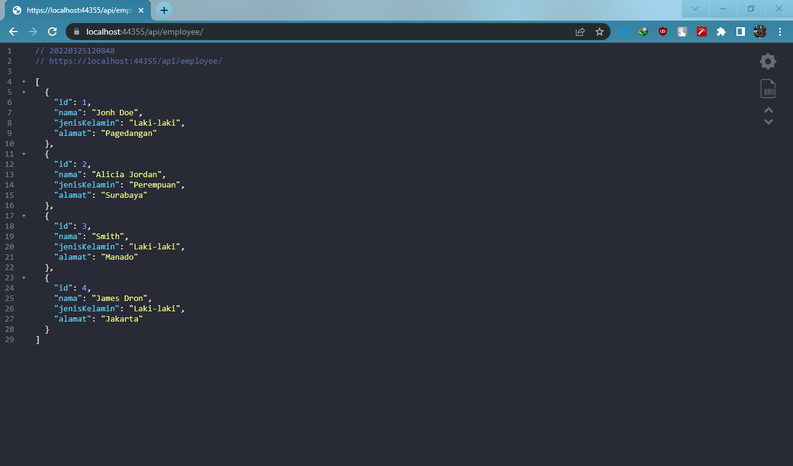

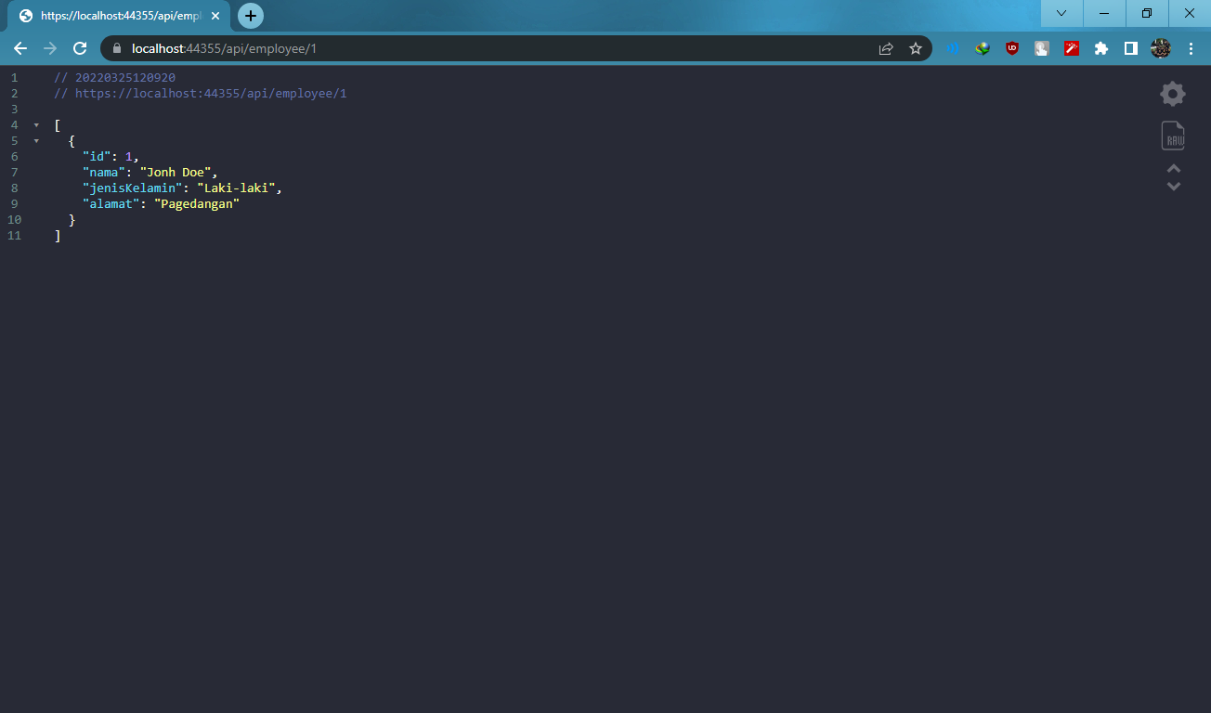

* Melalui Insomnia

